mBank, PZU oraz Orange – liderzy 2 edycji badania jakości obsługi w zdalnych kanałach kontaktu

Od końca sierpnia do połowy października br. eksperci portalu MojeBankowanie.pl w ramach 3 edycji Instytucji roku 2017 zbadali jakość obsługi w zdalnych kanałach kontaktu.
Badanie przeprowadzono w tradycyjnej eksperckiej formule oceniając 3 etapy: dostępne formy kontaktu, kontakt telefoniczny oraz kontakt wybranymi pozostałymi kanałami kontaktu (czat, wideo, e-mail/formularz kontaktowy). Eksperci wykonali łącznie 420 połączeń na infolinie, wysłali 420 zapytań przez formularz kontaktowy/e-mail, przeprowadzili 20 rozmów wideo oraz 80 na czacie. W roku 2017 to druga z czterech edycji badania. Średni wyniki z 4 edycji pozwoli w styczniu 2018 wyłonić zwycięzców Instytucji roku 2017.
Liderzy
Najlepiej przygotowane do obsługi klienta w kanałach zdalnych są banki, za nimi telekomy i ze stratą 5 p.p. ubezpieczyciele. Liderami rankingu tej edycji w ubezpieczeniach są: PZU, Uniqa oraz Warta, natomiast w telefonii liderem jest Orange. W bankowym rankingu mamy trochę zmian: liderem jest mBank, za nim ING Bank Śląski oraz Deutsche Bank.

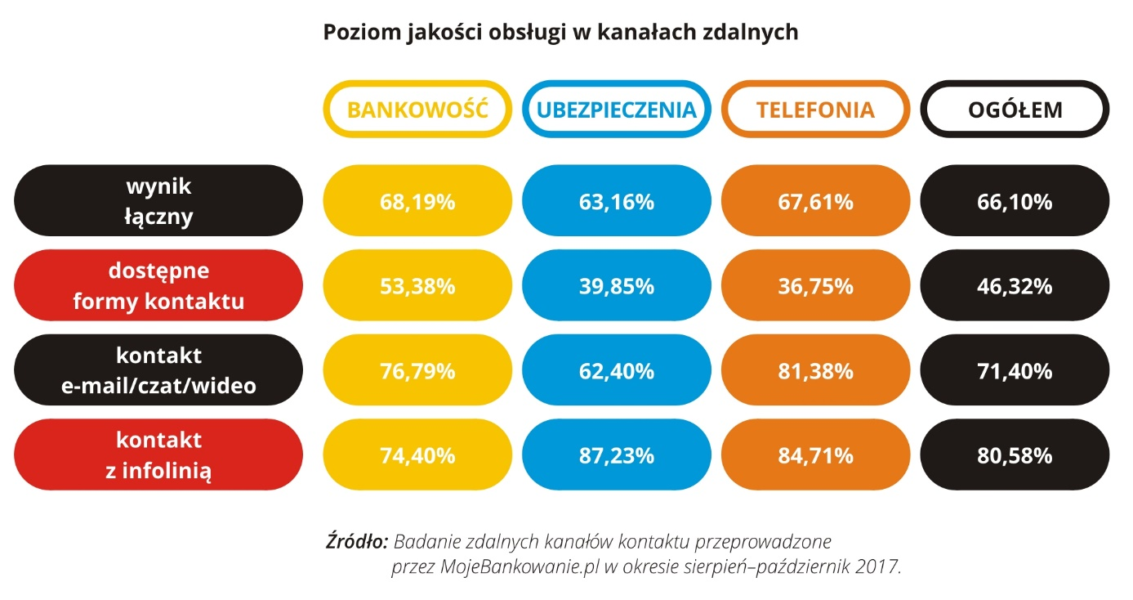
Dostępne numery
Najbardziej popularnym kanałem kontaktu jest oczywiście telefon. Tylko nieliczni oferują bezpłatne połączenie z numerem 0-800. Jak pokazały badania fokusowe przeprowadzone przez MojeBankowanie.pl dla klienta ogromne znaczenie ma rodzaj numeru. Klienci nie pamiętają numerów do swoich bliskich a tym bardziej numerów na infolinię, dlatego nie ma znaczenia czy numer jest prosty do zapamiętania. Numery 0-801 przestają mieć znaczenie, generują tylko koszty dla obydwu stron. W dobie telefonii komórkowej i różnych planów taryfowych oferujących bezpłatne lub nielimitowane połączenia na numery komórkowe i/lub stacjonarne klient chciałby mieć możliwość wybrania rodzaju numeru na jaki dzwoni – tak aby połączenie było jak najtańsze a najlepiej bezpłatne (pamiętajmy, że operator nalicza opłaty od momentu połączenie się z danym numerem a nie zgłoszenia się konsultanta – czyli płacimy również za oczekiwanie na połączenie z konsultantem).
88% instytucji podaje na swoich stronach telefon stacjonarny, 24% numer komórkowy i 7% bezpłatny numer 0-800. Płatny numer 0-801 podaje 50% badanych (niektórzy wycofują go ze swoich stron).
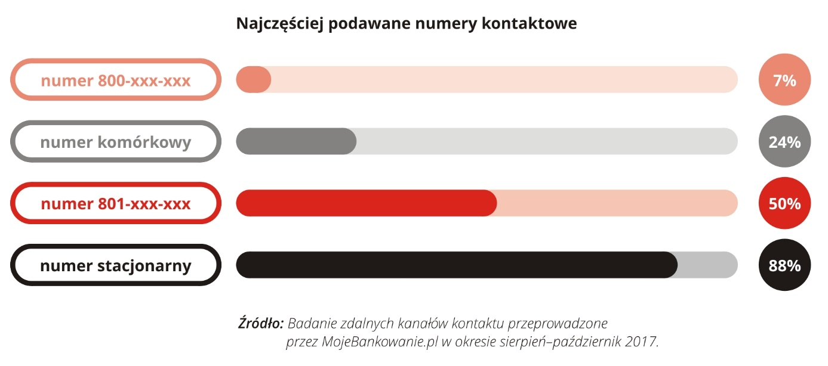
Dostępne kanały kontaktu
Liczba dostępnych kanałów stale rośnie. Instytucje wprowadzają również nowe możliwości np. kontakt przez Messenger. Zazwyczaj każdy chciałby jak najszybciej załatwić swoją sprawę, dlatego poza telefonem wybiera kanał, który daje takie możliwości np. czat lub wideo, zamiast wysyłania zapytania przez formularz/e-mail, gdyż na odpowiedź e-mailową czasem musimy poczekać nawet kilka dni.
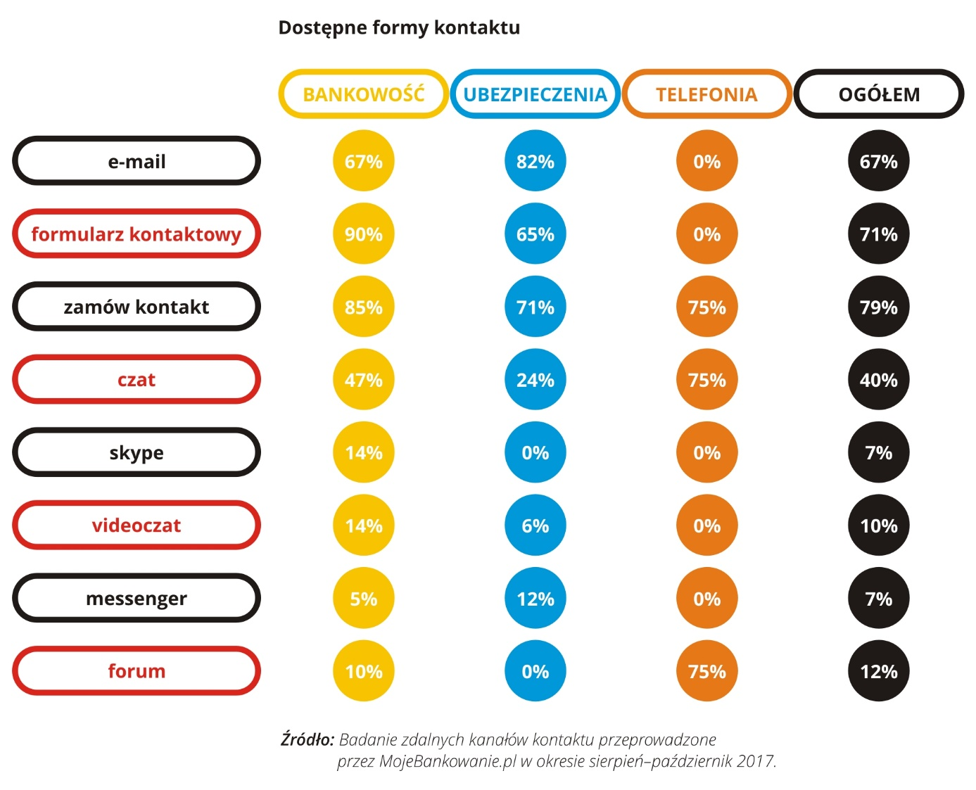
Videoczat
Kanał wideo udostępniają obecnie 4 spośród 42 badanych instytucji: 3 banki (mBank, Bank Zachodni WBK oraz Idea Bank) oraz 1 ubezpieczyciel (PZU). Poziom komunikacji tym kanałem nie zawsze jest tak wysoki jak w placówce– w szczególności, gdy jesteśmy zainteresowani nabyciem konkretnego produktu. mBank jako jedyny umożliwia kontakt 24h i jest liderem w komunikacji za pomocą tego kanału.
Czat
16 badanych instytucji daje możliwość komunikacji na czacie. W komunikacji oceniono elementy stałe (np. możliwość zapisu czatu, wysłania e-mailem, wydruk, ocena rozmowy, możliwość zostawienia komentarza) oraz samą rozmowę z Konsultantem (m.in. czas oczekiwania, reakcji na poszczególne wpisy, poziom wiedzy oraz szybkość rozwiązania sprawy). Najlepiej przygotowany do komunikacji tym kanałem jest mBank, ING Bank Śląski, Bank BGŻ BNP Paribas oraz Idea Bank.

Jak odpowiadamy na zapytania e-mailowe/przez formularz?
Najszybciej na zapytania e-mailowe/przez formularz kontaktowy odpowiadają ubezpieczyciele oraz banki. Rekordy tej edycji: najkrótszy czas oczekiwania na odpowiedź to 5 minut a najdłuższy to 17 dni. Czas niestety nie idzie w parze z jakością. Banki starają się odpowiedzieć Klientowi nawet w 10 minut na wiadomość, jednak odpowiedź nie spełnia oczekiwań klienta – wymaga dopytania, jest bardzo ogólna i zazwyczaj nie jest odpowiedzią na pytanie klienta tylko gotowym szablonem.
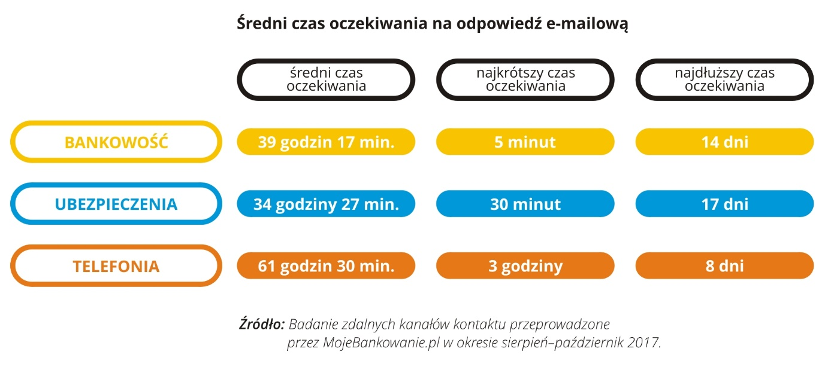
Podczas każdej edycji wysyłamy 10 zapytań do każdej instytucji, w różnych odstępach czasu, z różnych adresów e-mail. Na 420 wysłanych zapytań nie otrzymaliśmy 42 odpowiedzi (w poprzedniej edycji 78). W bankach najsłabiej przygotowany do komunikacji e-mailowej jest Plus Bank, Citi Handlowy oraz Bank Ochrony Środowiska; wśród Ubezpieczycieli Link4, AXA oraz Allianz.
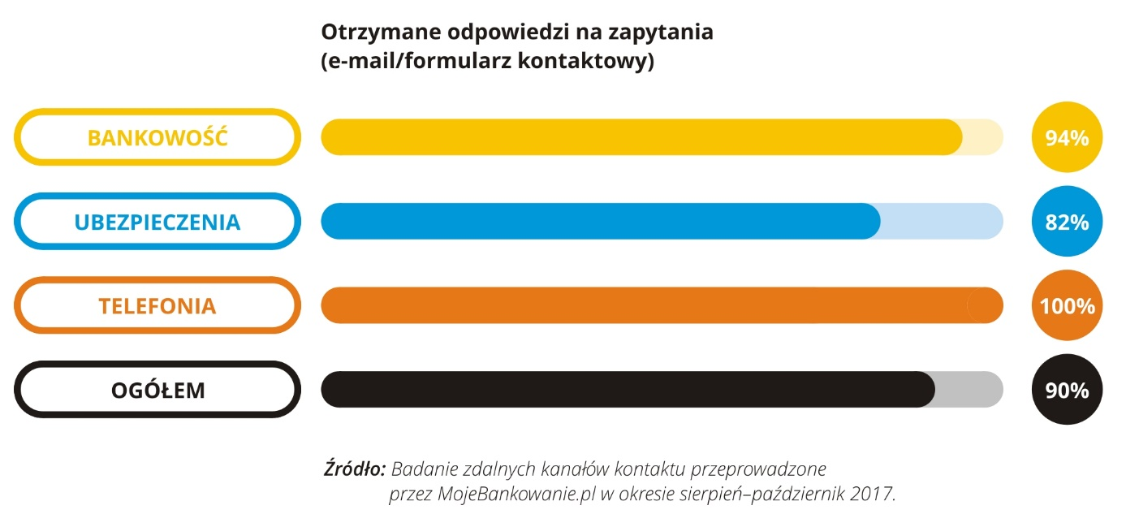

Aż 31% odpowiedzi nie jest kompletna, klient jest odsyłany do placówki, na infolinię lub do materiałów na stronie. Największy problem jest wśród ubezpieczycieli - 37% odpowiedzi nie spełniła oczekiwań oraz w bankach – 33% odpowiedzi nie pozwoliła rozwiązać sprawy z którą pisał klienta. Telekomy bardzo dobrze przygotowane.
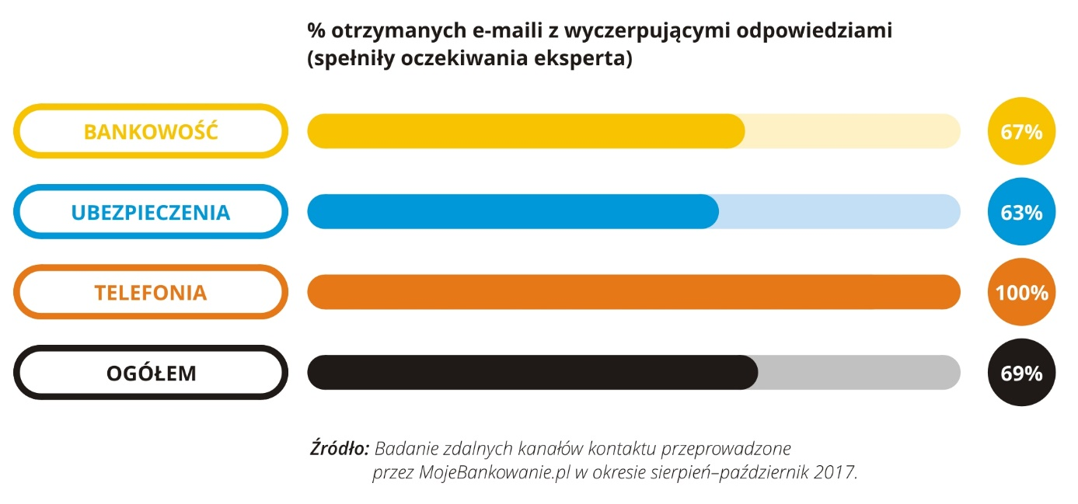
Konsultanci na infolinii nie zawsze przygotowani do rozmowy z klientem
89% rozmów została oceniona prawidłowo, spełniła oczekiwania eksperta. W telefonii i ubezpieczeniach 100% a w bankach 78% badanych udzieliła prawidłowych i wyczerpujących informacji.
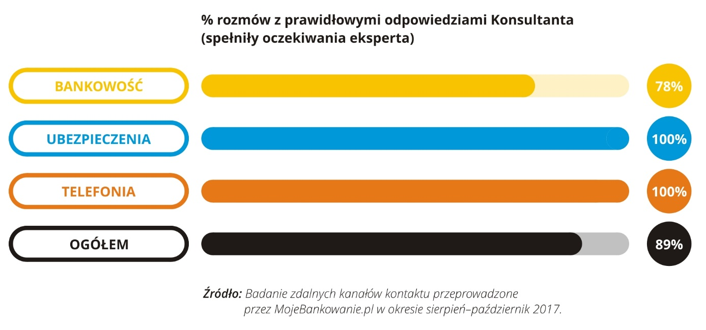
Czas oczekiwania na połączenie z konsultantem znacznie się wydłużył - w 16% rozmów wyniósł powyżej 1 minuty. Najdłużej oczekiwano około 10 minut. 18% połączeń odbierana jest prawie od razu.
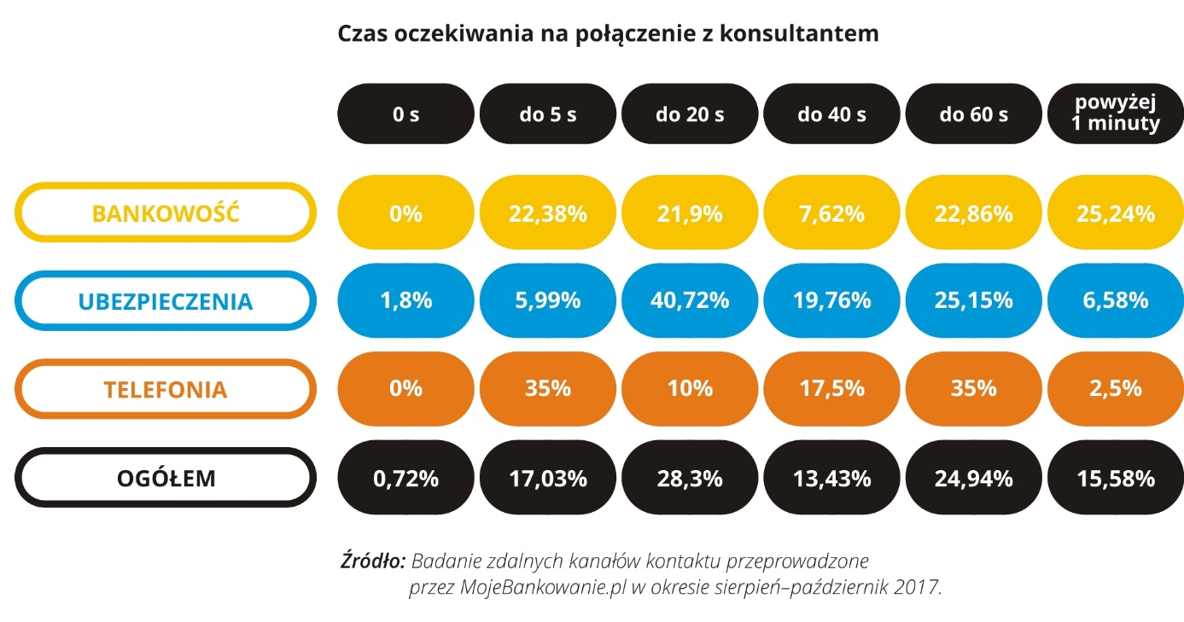
Najwięcej rozmów, gdzie słychać w tle inne rozmowy zdarza się w telefonii (83%) oraz bankach (77%), co obniża komfort rozmowy z konsultantem.
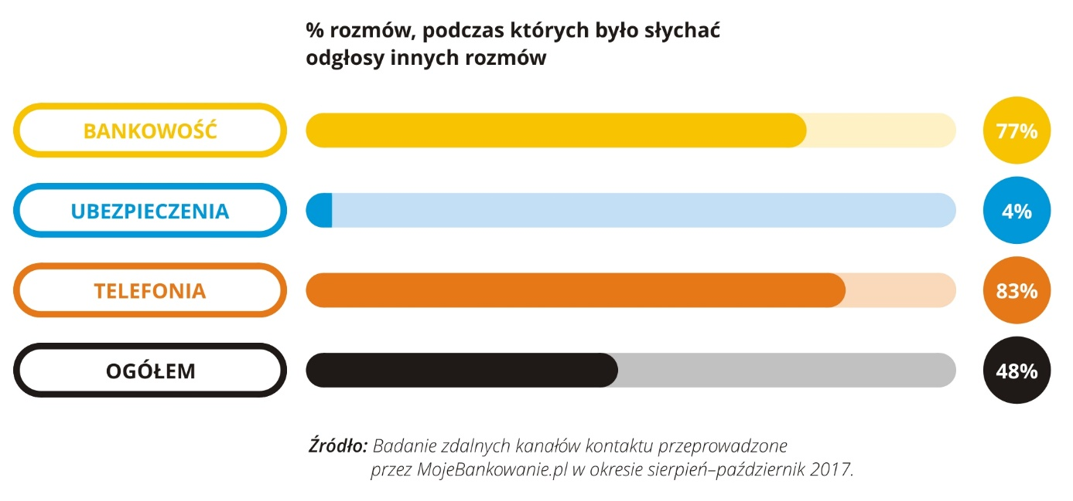
Wszystkie informacje dotyczące plebiscytu dostępne są na stronie www.instytucjaroku.pl

